ՀԱՅՏԱՐԱՐՈՒԹՅՈՒՆ
կնքված պայմանագրի մասին ճշգրտված
ՀՀ ԿԱ քաղաքացիական ավիացիայի գլխավոր վարչությունը ստորև ներկայացնում է իր կարիքների համար տնտեսական, սանհիգենիկ և լվացքի միջոցների ձեռքբերման նպատակով կազմակերպված ՔԱԳՎ-ԳՀԱՊՁԲ-02/17 ծածկագրով գնման ընթացակարգի արդյունքում 2017 թվականի հուլիսի 03-ին կնքված N ՔԱԳՎ-ԳՀԱՊՁԲ-02/17, ՔԱԳՎ-ԳՀԱՊՁԲ-02/17/1, ՔԱԳՎ-ԳՀԱՊՁԲ-02/17/2 և ՔԱԳՎ-ԳՀԱՊՁԲ-02/17/3 պայմանագրերի մասին տեղեկատվությունը`
 |  | Գնման առարկայի
չափա-բաժնի համարը |  | անվանումը |  |  |  |  |  | չափ-ման միա-վորը |  |  | քանակը |  |  |  |  |  |  | նախահաշվային գինը |  |  |  |  |  |  |  |  |  |  |  |  |  |  |  | համառոտ նկարագրությունը (տեխնիկական բնութագիր) |  |  |  |  |  |  |  |  |  |  |  |  |  |  | պայմանագրով նախատեսված համառոտ նկարագրությունը (տեխնիկական բնութագիր)
 |  |  |  |  |  |  |  |  |  |  | առկա ֆինանսական միջոցներով |  | ընդհանուր |  |  |  |  | /ՀՀ դրամ/
 |  |  |  |  |  |  |  |  |  |  |  |  |  |  |  |  |  | առկա ֆինանսական միջոցներով |  |  |  |  |  | ընդհանուր
1 |  | էլեկտրական երկարացման լար |  |  |  |  |  | հատ |  |  | 15 |  | 15 |  |  |  |  | 30000 |  |  |  |  |  | 30000 |  |  |  |  |  |  |  |  |  | Չափսը` 3տ 5մ կամ 3տ 10մ: 110 Ա, 250 Վ միացման մանրակներով։ Անվտանգությունն` ըստ ՀՀ կառավարության 2005թ. Փետրվարի 3-ի N 150-Ն որոշմամբ հաստատված “Ցածր լարման էլեկտրասարքավորումներին ներկայացվող պահանջների տեխնիկական կանոնակարգի”: |  |  |  |  |  |  |  |  |  |  |  |  |  |  | Չ ափս ը ` 3տ 5մ  կ ամ 3տ 10մ : 110 Ա,  250 Վ մ ի աց մ ան  մ ան ր ակ ն ե ր ո վ ։
2 |  | աշխատանքային ձեռնոցներ |  |  |  |  |  | հատ |  |  | 100 |  | 100 |  |  |  |  | 35000 |  |  |  |  |  | 35000 |  |  |  |  |  |  |  |  |  | Ձեռնոցներ ռետինից I տիպի` N 2, N 3 (XL չափի), հաստությունը` 0,6-0,9 մմ, II տիպի`N 9, N 10 (XL չափի), հաստությունը` 0,2-0,4 մմ, երկարությունը 300 մմ ոչ պակաս, ԳՕՍՏ 20010-93 կամ համարժեքը: |  |  |  |  |  |  |  |  |  |  |  |  |  |  | Ձեռնոցներ ռետինից I տիպի` N 2, N 3 (XL չափի), հաստությունը` 0,6-0,9 մմ, II տիպի`N 9, N 10 (XL չափի), հաստությունը` 0,2-0,4 մմ, երկարությունը 300 մմ ոչ պակաս, ԳՕՍՏ 20010-93:
3 |  | Սանհանգույցի նստատեղեր, ծածկեր, զուգարանակոնք |  |  |  |  |  | հատ |  |  | 6 |  | 6 |  |  |  |  | 30000 |  |  |  |  |  | 30000 |  |  |  |  |  |  |  |  |  | Պլաստմասսայե, սպիտակ գույնի, նախատեսված զուգարանակոնքի համար: Համաձայնեցնել պատվիրատուի հետ: |  |  |  |  |  |  |  |  |  |  |  |  |  |  | Պլաստմասսայե, սպիտակ գույնի, նախատեսված զուգարանակոնքի համար:
4 |  | Սանտիմետրային ժապավեններ |  |  |  |  |  | հատ |  |  | 5 |  | 5 |  |  |  |  | 5000 |  |  |  |  |  | 5000 |  |  |  |  |  |  |  |  |  | 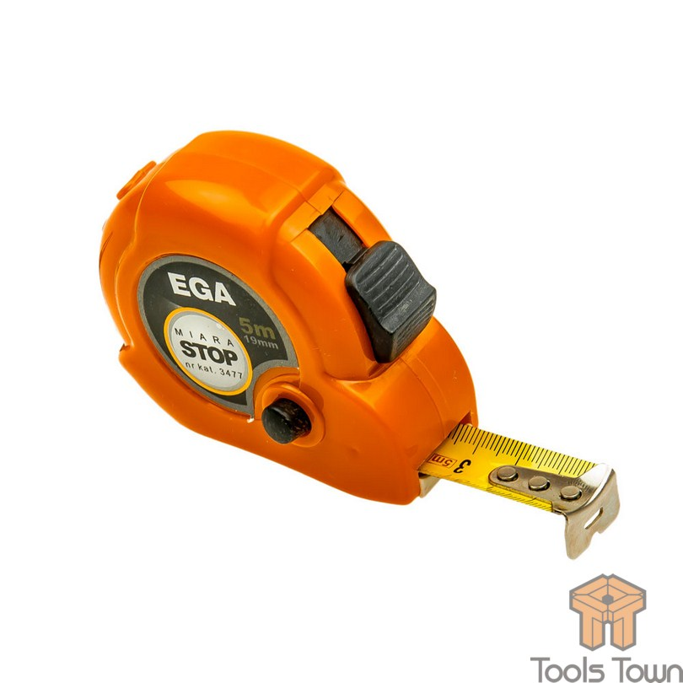  երկարությունը-3մ լայնությունը-16մմ կամ երկարությունը-5մ լայնությունը-19մմ, սանտիմետրային նշումներով ժապավեն EGA կամ համարժեք, որակը և գույնը համաձայնացնել պատվիրատուի հետ: |  |  |  |  |  |  |  |  |  |  |  |  |  |  | ե ր կ ար ո ւ թյ ո ւ ն ը  -3մ  լ այ ն ո ւ թյ ո ւ ն ը -  16մ մ  ս ան տի մ ե տր այ ի ն  ն շ ո ւ մ ն ե ր ո վ  ժ ապավ ե ն :
5 |  | սանդուղք մետաղյա |  |  |  |  |  | հատ |  |  | 2 |  | 2 |  |  |  |  | 100000 |  |  |  |  |  | 100000 |  |  |  |  |  |  |  |  |  | Մատերիալը՝ պողպատ, քայլերի քանակը՝ 10, բարձրությունը 2,08մ, երկարությունը՝ 2,90մ, լայնությունը՝ 0,58մ, քաշը 10.4կգ Alumet ֆիրմայի կամ համարժեք:  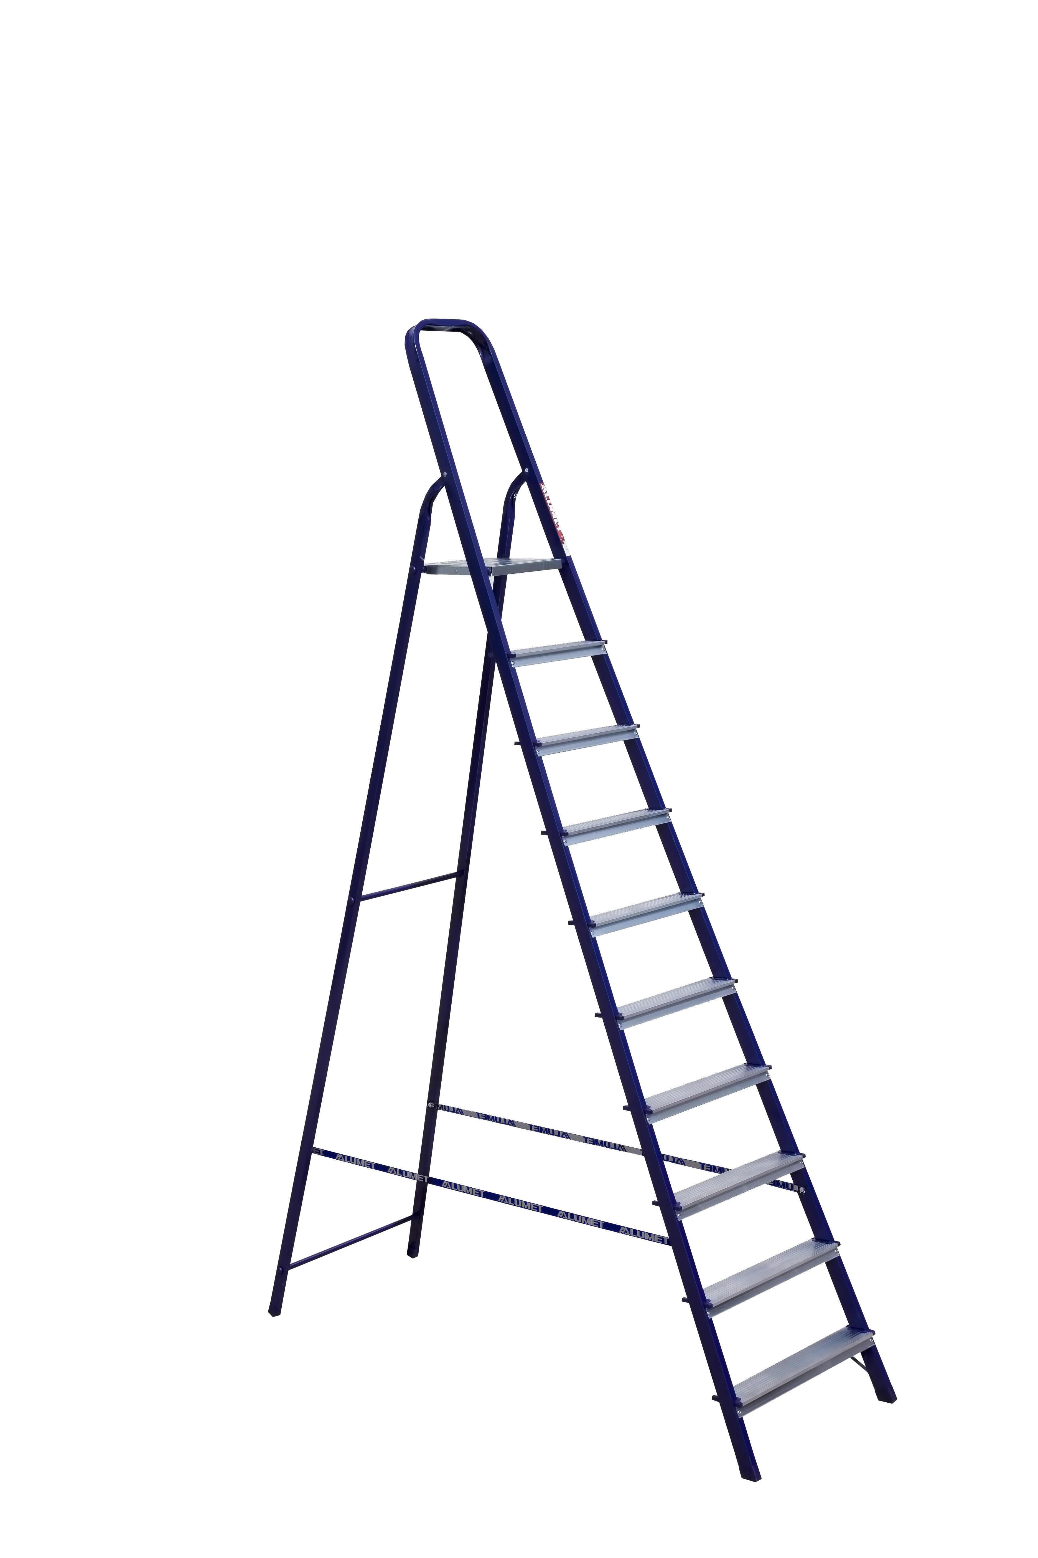 |  |  |  |  |  |  |  |  |  |  |  |  |  |  | Մատե ր ի ալ ը ՝  պո ղ պատ,  ք այ լ ե ր ի  ք ան ակ ը ՝ 10,  բ ար ձ ր ո ւ թյ ո ւ ն ը  2,08մ ,  ե ր կ ար ո ւ թյ ո ւ ն ը  ՝ 2,90մ ,  լ այ ն ո ւ թյ ո ւ ն ը ՝  0,58մ , ք աշ ը  10.4կ գ :
6 |  | Կողպեքներ |  |  |  |  |  | հատ |  |  | 2 |  | 2 |  |  |  |  | 30000 |  |  |  |  |  | 30000 |  |  |  |  |  |  |  |  |  | Դռան մեջ տեղադրվող կոդով կողպեք, երկարությունը 10սմ, լայնությունը 5.5սմ  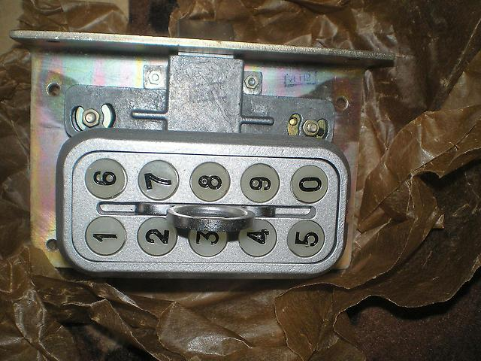 |  |  |  |  |  |  |  |  |  |  |  |  |  |  | Դռան մեջ տեղադրվող կոդով կողպեք, երկարությունը 10սմ, լայնությունը 5.5սմ
7 |  | վարդակ երկբևեռանի |  |  |  |  |  | հատ |  |  | 10 |  | 10 |  |  |  |  | 7000 |  |  |  |  |  | 7000 |  |  |  |  |  |  |  |  |  | Վարդակ Legrand կամ համարժեք, 2 տեղանոց պլաստմասե UL-94V, 1 port RJ 11 բնիկով, մեկուսիչի էլեկտրական դիմադրությունը` R 1000 МОм, աշխատանքային ջերմաստիճանը` մինուս 30 ⁰C-ից մինչև +80 ⁰C, սպիտակ կամ կաթնագույն: Անվտանգությունը` ըստ ՀՀ կառավարության 2005թ. Փետրվարի 3-ի N 150-Ն որոշմամբ հաստատված «Ցածր լարման էլեկտրասարքավորումնորին ներկայացվող պահանջների տեխնիկակակն կանոնակարգի»: |  |  |  |  |  |  |  |  |  |  |  |  |  |  | 2 տե ղ ան ո ց  պլ աս տմ աս ե UL-  94V, 1 port RJ 11  բ ն ի կ ո վ ,  մ ե կ ո ւ ս ի չ ի  է լ ե կ տր ակ ան  դ ի մ ադ ր ո ւ թյ ո ւ ն  ը ` R 1000 МОм:
8 |  | Հայելի |  |  |  |  |  | հատ |  |  | 10 |  | 10 |  |  |  |  | 50000 |  |  |  |  |  | 50000 |  |  |  |  |  |  |  |  |  | Հայելու շրջանակը (0,9x0,4) պատրաստվում է հաճարի գույնի 1052 դեկորից (պրոֆիլ), որում տեղադրվում է 4 մմ հաստության հայելի: Շրջանակն ամրացվում է դեկորի սոսնձի և թիթեռնիկների կիրառմամբ: Հայելու շրջանակը վերևից և ներքևից ծակվում է` այն պատին ամրացնելու համար: |  |  |  |  |  |  |  |  |  |  |  |  |  |  | Հայելու շրջանակը (0,9x0,4) պատրաստվում է հաճարի գույնի 1052 դեկորից (պրոֆիլ), որում տեղադրվում է 4 մմ հաստության հայելի: Շրջանակն ամրացվում է դեկորի սոսնձի և թիթեռնիկների կիրառմամբ: Հայելու շրջանակը վերևից և ներքևից ծակվում է` այն պատին ամրացնելու համար:
9 |  | խրոց սովորական |  |  |  |  |  | հատ |  |  | 20 |  | 20 |  |  |  |  | 6000 |  |  |  |  |  | 6000 |  |  |  |  |  |  |  |  |  | Էլեկտրական խրոց 6,3/10Ա, 250 Վ, եվրոպական ստանդարտի, անվտանգությունը` ըստ ՀՀ կառավարության 2005թ. Փետրվարի 3-ի N 150-Ն որոշմամբ հաստատված “Ցածր լարման էլեկտրասարքավորումներին ներկայացվող պահանջների տեխնիկական կանոնակարգի”: |  |  |  |  |  |  |  |  |  |  |  |  |  |  | Էլեկտրական խրոց 6,3/10Ա, 250 Վ, եվրոպական ստանդարտի, անվտանգությունը` ըստ ՀՀ կառավարության 2005թ. Փետրվարի 3-ի N 150-Ն որոշմամբ հաստատված “Ցածր լարման էլեկտրասարքավորումներին ներկայացվող պահանջների տեխնիկական կանոնակարգի”:
10 |  | Ռետինե խողովակ 2, ¾ |  |  |  |  |  | մետր |  |  | 20 |  | 20 |  |  |  |  | 16000 |  |  |  |  |  | 16000 |  |  |  |  |  |  |  |  |  | Ռետինե խողովակ ոռոգման համար չափը` 3/4դույմ: |  |  |  |  |  |  |  |  |  |  |  |  |  |  | Ռետինե խողովակ ոռոգման համար չափը` 3/4դույմ:
11 |  | Զուգարանակոնք |  |  |  |  |  | հատ |  |  | 4 |  | 4 |  |  |  |  | 140000 |  |  |  |  |  | 140000 |  |  |  |  |  |  |  |  |  | Սպիտակ կերամիկա, բաչոկով, պարզ և թեթև դիզայներական լուծմամբ, կոր եզրերով, հատակի միացումով, լավ որակի: |  |  |  |  |  |  |  |  |  |  |  |  |  |  | Սպիտակ կերամիկա, բաչոկով, լրակազմ, հատակի միացումով, լավ որակի:
12 |  | Ջրի ծորակ, 2 փականով |  |  |  |  |  | հատ |  |  | 6 |  | 6 |  |  |  |  | 42000 |  |  |  |  |  | 42000 |  |  |  |  |  |  |  |  |  | Ջրի ծորակ, 2 փականով, խառնիչային տիպի, բռնակով, ծորակի բարձրությունը առավելագույնը 15-20սմ, եվրոպական չափանիշին համապատասխան կամ համարժեք, լավ որակի:  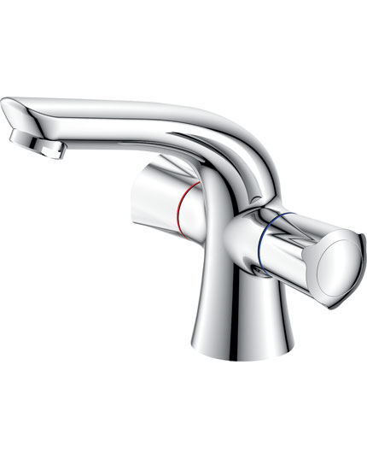 |  |  |  |  |  |  |  |  |  |  |  |  |  |  | Ջրի ծորակ, 2 փականով, ծորակի բարձրությունը 15-20սմ, լավ որակի:
13 |  | մեկուսիչ ժապավեն, օղակաձև |  |  |  |  |  | հատ |  |  | 20 |  | 20 |  |  |  |  | 3000 |  |  |  |  |  | 3000 |  |  |  |  |  |  |  |  |  | Հոսանքի մեկուսացման համար տարբեր երկարության և լայնության գլանափաթեթներով պոլիմերային ժապավեն, սև և կապույտ գույնի: |  |  |  |  |  |  |  |  |  |  |  |  |  |  | Հ ո ս ան ք ի  մ ե կ ո ւ ս աց մ ան  հ ամ ար տար բ ե ր  ե ր կ ար ո ւ թյ ան և  լ այ ն ո ւ թյ ան  գ լ ան ափաթե թն ե ր  ո վ պո լ ի մ ե ր այ ի ն  ժ ապավ ե ն :
14 |  | ժամացույց, պատի |  |  |  |  |  | հատ |  |  | 5 |  | 5 |  |  |  |  | 25000 |  |  |  |  |  | 25000 |  |  |  |  |  |  |  |  |  | Շրջանակաձև, մարտկոցով, տրամագիծը ոչ պակաս 40սմ-ից, որակը և գույնը համաձայնեցնել պատվիրատուի հետ: |  |  |  |  |  |  |  |  |  |  |  |  |  |  | Շրջանակաձև, մարտկոցով, տրամագիծը ոչ պակաս 40սմ-ից, որակը և գույնը համաձայնեցնել պատվիրատուի հետ:
15 |  | եռաբաշխիչ |  |  |  |  |  | հատ |  |  | 48 |  | 48 |  |  |  |  | 28800 |  |  |  |  |  | 28800 |  |  |  |  |  |  |  |  |  | Նախատեսված (220-250) Վ հոսանքի լարման, մինչև 6 Ա հզորության |  |  |  |  |  |  |  |  |  |  |  |  |  |  | Նախատեսված (220-250) Վ հոսանքի լարման, մինչև 6 Ա հզորության
Գնման ընթացակարգի ընտրության հիմնավորումը |  |  |  |  |  |  |  |  |  |  |  |  |  |  | <<Գնումների մասին>> ՀՀ օրենքի 22-րդ հոդվածի 1-ին կետ
Գնման ֆինանսավորման աղբյուրը` ըստ բյուջետային ծախսերի գործառական դասակարգման
Բաժին |  |  | Խումբ |  |  |  |  | Դաս |  |  |  |  |  |  |  | Ծրագիր |  |  |  |  |  |  |  |  |  |  |  |  |  |  | Բյուջե |  |  |  |  |  |  |  |  | Արտաբյուջե |  |  |  |  |  |  |  |  |  |  |  |  | Այլ
04 |  |  | 05 |  |  |  |  | 04 |  |  |  |  |  |  |  | 05 |  |  |  |  |  |  |  |  |  |  |  |  |  |  |  |  |  |  |  |  |  |  |  | V
…
Հրավեր ուղարկելու կամ հրապարակելու ամսաթիվը |  |  |  |  |  |  |  |  |  |  |  |  |  |  |  |  |  |  |  |  |  |  |  |  |  | 06.06.2017թ.
Հրավերում կատարված փոփոխությունների ամսաթիվը |  |  |  |  |  |  |  |  |  |  |  |  |  |  |  |  |  |  |  |  |  |  |  |  |  |  | 1
 |  |  |  |  |  |  |  |  |  |  |  |  |  |  |  |  |  |  |  |  |  |  |  |  |  |  | …
Հրավերի վերաբերյալ պարզաբանումների ամսաթիվը |  |  |  |  |  |  |  |  |  |  |  |  |  |  |  |  |  |  |  |  |  |  |  |  |  |  |  |  | Հարցարդման ստացման |  |  |  |  |  |  |  |  |  |  |  |  |  |  |  |  | Պարզաբանման
 |  |  |  |  |  |  |  |  |  |  |  |  |  |  |  |  |  |  |  |  |  |  |  |  |  |  | 1
 |  |  |  |  |  |  |  |  |  |  |  |  |  |  |  |  |  |  |  |  |  |  |  |  |  |  | …
Հ/Հ |  |  |  | Մասնակիցների անվանումները |  |  |  |  |  |  |  | Յուրաքանչյուր մասնակցի հայտով ներկայացված գինը
 |  |  |  |  |  |  |  |  |  |  |  | ՀՀ դրամ
 |  |  |  |  |  |  |  |  |  |  |  | Գինն առանց ԱԱՀ |  |  |  |  |  |  |  |  |  |  |  |  | ԱԱՀ |  |  |  |  |  |  |  |  |  |  |  |  |  |  |  |  |  | Ընդհանուր
 |  |  |  |  |  |  |  |  |  |  |  | առկա ֆինանսական միջոցներով |  |  |  |  |  |  |  | ընդհանուր |  |  |  |  | առկա ֆինանսական միջոցներով |  |  |  |  |  |  |  |  |  |  | ընդհանուր |  |  |  |  |  |  |  | առկա ֆինանսական միջոցներով |  |  |  |  |  |  |  | ընդհանուր
Չափաբաժին 1
1 |  |  |  | «Բրուս» ՍՊԸ |  |  |  |  |  |  |  | 29700 |  |  |  |  |  |  |  | 29700 |  |  |  |  | 0 |  |  |  |  |  |  |  |  |  |  | 0 |  |  |  |  |  |  |  | 29700 |  |  |  |  |  |  |  | 29700
2 |  |  |  | «Էկոմիքս» ՍՊԸ |  |  |  |  |  |  |  | 49950 |  |  |  |  |  |  |  | 49950 |  |  |  |  | 9990 |  |  |  |  |  |  |  |  |  |  | 9990 |  |  |  |  |  |  |  | 59940 |  |  |  |  |  |  |  | 59940
Չափաբաժին 2
1 |  |  |  | «Բրուս» ՍՊԸ |  |  |  |  |  |  |  | 49000 |  |  |  |  |  |  |  |  | 49000 |  |  |  | 0 |  |  |  |  |  |  |  |  |  |  | 0 |  |  |  |  |  | 49000 |  |  |  |  |  |  |  |  | 49000
2 |  |  |  | «Էկոմիքս» ՍՊԸ |  |  |  |  |  |  |  | 16500 |  |  |  |  |  |  |  |  | 16500 |  |  |  | 3300 |  |  |  |  |  |  |  |  |  |  | 3300 |  |  |  |  |  | 19800 |  |  |  |  |  |  |  |  | 19800
3 |  |  |  | «Էքսպրես Շին» ՍՊԸ |  |  |  |  |  |  |  | 25800 |  |  |  |  |  |  |  |  | 25800 |  |  |  | 5160 |  |  |  |  |  |  |  |  |  |  | 5160 |  |  |  |  |  | 30960 |  |  |  |  |  |  |  |  | 30960
Չափաբաժին 3
1 |  |  |  | «Բրուս» ՍՊԸ |  |  |  |  |  |  |  | 25200 |  |  |  |  |  |  |  |  | 25200 |  |  |  | 0 |  |  |  |  |  |  |  |  |  |  | 0 |  |  |  |  |  | 25200 |  |  |  |  |  |  |  |  | 25200
2 |  |  |  | «Էկոմիքս» ՍՊԸ |  |  |  |  |  |  |  | 19480 |  |  |  |  |  |  |  |  | 19480 |  |  |  | 3896 |  |  |  |  |  |  |  |  |  |  | 3896 |  |  |  |  |  | 23376 |  |  |  |  |  |  |  |  | 23376
 |  |  |  | «Էքսպրես Շին» ՍՊԸ |  |  |  |  |  |  |  | 22800 |  |  |  |  |  |  |  |  | 22800 |  |  |  | 4560 |  |  |  |  |  |  |  |  |  |  | 4560 |  |  |  |  |  | 27360 |  |  |  |  |  |  |  |  | 27360
Չափաբաժին 4
1 |  |  |  | «Բրուս» ՍՊԸ |  |  |  |  |  |  |  | 4700 |  |  |  |  |  |  |  |  | 4700 |  |  |  | 0 |  |  |  |  |  |  |  |  |  |  |  | 0 |  |  |  |  | 4700 |  |  |  |  |  |  |  |  | 4700
2 |  |  |  | «Էկոմիքս» ՍՊԸ |  |  |  |  |  |  |  | 4775 |  |  |  |  |  |  |  |  | 4775 |  |  |  | 955 |  |  |  |  |  |  |  |  |  |  |  | 955 |  |  |  |  | 5730 |  |  |  |  |  |  |  |  | 5730
Չափաբաժին 5
1 |  |  |  | «Բրուս» ՍՊԸ |  |  |  |  |  |  |  | 95600 |  |  |  |  |  |  |  |  | 95600 |  |  |  | 0 |  |  |  |  |  |  |  |  |  |  |  | 0 |  |  |  |  | 95600 |  |  |  |  |  |  |  |  | 95600
Չափաբաժին 6
1 |  |  |  | «Բրուս» ՍՊԸ |  |  |  |  |  |  |  | 56000 |  |  |  |  |  |  |  |  | 56000 |  |  |  | 0 |  |  |  |  |  |  |  |  |  |  |  | 0 |  |  |  |  | 56000 |  |  |  |  |  |  |  |  | 56000
Չափաբաժին 7
1 |  |  |  | «Բրուս» ՍՊԸ |  |  |  |  |  |  |  | 6900 |  |  |  |  |  |  |  |  | 6900 |  |  |  | 0 |  |  |  |  |  |  |  |  |  |  |  | 0 |  |  |  |  | 6900 |  |  |  |  |  |  |  |  | 6900
2 |  |  |  | «Էկոմիքս» ՍՊԸ |  |  |  |  |  |  |  | 6216.67 |  |  |  |  |  |  |  |  | 6216.67 |  |  |  | 1243.33 |  |  |  |  |  |  |  |  |  |  |  | 1243.33 |  |  |  |  | 7460 |  |  |  |  |  |  |  |  | 7460
Չափաբաժին 8
1 |  |  |  | «Բրուս» ՍՊԸ |  |  |  |  |  |  |  | 98000 |  |  |  |  |  |  |  |  | 98000 |  |  |  | 0 |  |  |  |  |  |  |  |  |  |  |  | 0 |  |  |  |  | 98000 |  |  |  |  |  |  |  |  | 98000
Չափաբաժին 9
1 |  |  |  | «Բրուս» ՍՊԸ |  |  |  |  |  |  |  | 4800 |  |  |  |  |  |  |  |  | 4800 |  |  |  | 0 |  |  |  |  |  |  |  |  |  |  |  | 0 |  |  |  |  | 4800 |  |  |  |  |  |  |  |  | 4800
2 |  |  |  | «Էկոմիքս» ՍՊԸ |  |  |  |  |  |  |  | 4100 |  |  |  |  |  |  |  |  | 4100 |  |  |  | 820 |  |  |  |  |  |  |  |  |  |  |  | 820 |  |  |  |  | 4920 |  |  |  |  |  |  |  |  | 4920
Չափաբաժին 10
1 |  |  |  | «Բրուս» ՍՊԸ |  |  |  |  |  |  |  | 26000 |  |  |  |  |  |  |  |  | 26000 |  |  |  | 0 |  |  |  |  |  |  |  |  |  |  |  | 0 |  |  |  |  | 26000 |  |  |  |  |  |  |  |  | 26000
2 |  |  |  | «Էկոմիքս» ՍՊԸ |  |  |  |  |  |  |  | 24933.33 |  |  |  |  |  |  |  |  | 24933.33 |  |  |  | 4986.67 |  |  |  |  |  |  |  |  |  |  |  | 4986.67 |  |  |  |  | 29920 |  |  |  |  |  |  |  |  | 29920
3 |  |  |  | «Էքսպրես Շին» ՍՊԸ |  |  |  |  |  |  |  | 13100 |  |  |  |  |  |  |  |  | 13100 |  |  |  | 2620 |  |  |  |  |  |  |  |  |  |  |  | 2620 |  |  |  |  | 15720 |  |  |  |  |  |  |  |  | 15720
Չափաբաժին 11
 |  |  |  | «Բրուս» ՍՊԸ |  |  |  |  |  |  |  | 139200 |  |  |  |  |  |  |  |  | 139200 |  |  |  | 0 |  |  |  |  |  |  |  |  |  |  |  | 0 |  |  |  |  | 139200 |  |  |  |  |  |  |  |  | 139200
 |  |  |  | «Էքսպրես Շին» ՍՊԸ |  |  |  |  |  |  |  | 115200 |  |  |  |  |  |  |  |  | 115200 |  |  |  | 23040 |  |  |  |  |  |  |  |  |  |  |  | 23040 |  |  |  |  | 138240 |  |  |  |  |  |  |  |  | 138240
 |  |  |  | «Էքստերիեր Գրուպ» ՍՊԸ |  |  |  |  |  |  |  | 80000 |  |  |  |  |  |  |  |  | 80000 |  |  |  | 16000 |  |  |  |  |  |  |  |  |  |  |  | 16000 |  |  |  |  | 96000 |  |  |  |  |  |  |  |  | 96000
Չափաբաժին 12
 |  |  |  | «Բրուս» ՍՊԸ |  |  |  |  |  |  |  | 114000 |  |  |  |  |  |  |  |  | 114000 |  |  |  | 0 |  |  |  |  |  |  |  |  |  |  |  | 0 |  |  |  |  | 114000 |  |  |  |  |  |  |  |  | 114000
 |  |  |  | «Էկոմիքս» ՍՊԸ |  |  |  |  |  |  |  | 122480 |  |  |  |  |  |  |  |  | 122480 |  |  |  | 24496 |  |  |  |  |  |  |  |  |  |  |  | 24496 |  |  |  |  | 146976 |  |  |  |  |  |  |  |  | 146976
 |  |  |  | «Էքստերիեր Գրուպ» ՍՊԸ |  |  |  |  |  |  |  | 32500 |  |  |  |  |  |  |  |  | 32500 |  |  |  | 6500 |  |  |  |  |  |  |  |  |  |  |  | 6500 |  |  |  |  | 39000 |  |  |  |  |  |  |  |  | 39000
Չափաբաժին 13
 |  |  |  | «Բրուս» ՍՊԸ |  |  |  |  |  |  |  | 2800 |  |  |  |  |  |  |  |  | 2800 |  |  |  | 0 |  |  |  |  |  |  |  |  |  |  |  | 0 |  |  |  |  | 2800 |  |  |  |  |  |  |  |  | 2800
 |  |  |  | «Էկոմիքս» ՍՊԸ |  |  |  |  |  |  |  | 3300 |  |  |  |  |  |  |  |  | 3300 |  |  |  | 660 |  |  |  |  |  |  |  |  |  |  |  | 660 |  |  |  |  | 3960 |  |  |  |  |  |  |  |  | 3960
Չափաբաժին 14
 |  |  |  | «Բրուս» ՍՊԸ |  |  |  |  |  |  |  | 70000 |  |  |  |  |  |  |  |  | 70000 |  |  |  | 0 |  |  |  |  |  |  |  |  |  |  |  | 0 |  |  |  |  | 70000 |  |  |  |  |  |  |  |  | 70000
 |  |  |  | «Էկոմիքս» ՍՊԸ |  |  |  |  |  |  |  | 56233.33 |  |  |  |  |  |  |  |  | 56233.33 |  |  |  | 11246.67 |  |  |  |  |  |  |  |  |  |  |  | 11246.67 |  |  |  |  | 67480 |  |  |  |  |  |  |  |  | 67480
Չափաբաժին 15
 |  |  |  | «Բրուս» ՍՊԸ |  |  |  |  |  |  |  | 27120 |  |  |  |  |  |  |  |  | 27120 |  |  |  | 0 |  |  |  |  |  |  |  |  |  |  |  | 0 |  |  |  |  | 27120 |  |  |  |  |  |  |  |  | 27120
 |  |  |  | «Էքսպրես Շին» ՍՊԸ |  |  |  |  |  |  |  | 23100 |  |  |  |  |  |  |  |  | 23100 |  |  |  | 4620 |  |  |  |  |  |  |  |  |  |  |  | 4620 |  |  |  |  | 27720 |  |  |  |  |  |  |  |  | 27720
 |  |  |  | «Էկոմիքս» ՍՊԸ |  |  |  |  |  |  |  | 39840 |  |  |  |  |  |  |  |  | 39840 |  |  |  | 7968 |  |  |  |  |  |  |  |  |  |  |  | 7968 |  |  |  |  | 47808 |  |  |  |  |  |  |  |  | 47808
Այլ տեղեկություններ |  |  |  |  |  |  | Ծանոթություն` Եթե հրավիրվել են բանակցություններ գների նվազեցման նպատակով։  Հիմք ընդունելով ՀՀ կառավարության 2017 թվականի մայիսի 7-ի թիվ 526-Ն որոշմամբ հաստատված «Գնումների գործընթացի կազմակերպման» կարգի 40-րդ կետի 5-րդ ենթակետի բ) և գ) մասերը, որոշվեց՝  «Բրուս» ՍՊԸ-ին հրավիրել միաժամանակյա բանակցությունների 6-րդ, 8-րդ, 10-րդ և 14-րդ չափաբաժինների մասով, իսկ «Էկոմիքս» ՍՊԸ-ին հրավիրել միաժամանակյա բանակցությունների 10-րդ և 14-րդ չափաբաժնի մասով գների նվազեցման շուրջ:
Տվյալներ մերժված հայտերի մասին
Չափա-բաժնի համարը | Մասնակցի անվանումը |  |  |  | Գնահատման արդյունքները (բավարար կամ անբավարար)
Չափա-բաժնի համարը |  |  |  |  | Ծրարը կազմելու և ներկա-յացնելու համա-պատաս-խանութ-յունը |  |  |  |  | Հրավերով պա-հանջվող փաստաթղթերի առկա-յությունը |  |  |  |  |  |  |  |  |  |  |  | Առաջարկած գնման առարկայի տեխնիկա-կան բնութագրերի համա-պատասխա-նությունը |  |  |  |  |  | Մասնա-գիտա-կան գոր-ծունեութ-յան համապատասխանություն պայմանագրով նախատեսված գործունեությանը |  |  |  |  |  |  | Մասնա-գիտա-կան փոր-ձառութ-յունը |  |  |  |  |  | Ֆինա-նսական միջոցներ |  |  |  |  |  |  | Տեխնի-կական միջոց-ներ |  | Աշխա-տանքա-յին ռեսուրս-ներ |  |  |  | Գնային առաջարկ
1
…
Այլ տեղեկություններ |  |  |  |  |  |  |  | Ծանոթություն` Հայտերի մերժման այլ հիմքեր։
Ընտրված մասնակցի որոշման ամսաթիվը |  |  |  |  |  |  |  |  |  |  |  |  |  |  |  |  |  |  | 20.06.2017թ.
Անգործության ժամկետ |  |  |  |  |  |  |  |  |  |  |  |  |  |  |  |  |  |  | Անգործության ժամկետի սկիզբ |  |  |  |  |  |  |  |  |  |  |  |  |  |  |  |  |  |  |  | Անգործության ժամկետի ավարտ
 |  |  |  |  |  |  |  |  |  |  |  |  |  |  |  |  |  |  | 22.06.2017թ. |  |  |  |  |  |  |  |  |  |  |  |  |  |  |  |  |  |  |  | 26.06.2017թ.
Ընտրված մասնակցին պայմանագիր կնքելու առաջարկի ծանուցման ամսաթիվը 26.06.2017թ.
Ընտրված մասնակցի կողմից ստորագրված պայմանագիրը պատվիրատուի մոտ մուտքագրվելու ամսաթիվը |  |  |  |  |  |  |  |  |  |  |  |  |  |  |  |  |  |  | 29.06.2017թ.
Պատվիրատուի կողմից պայմանագրի ստորագրման ամսաթիվը |  |  |  |  |  |  |  |  |  |  |  |  |  |  |  |  |  |  | 03.07.2017թ.
Չափա-բաժնի համարը | Ընտրված մասնակիցը |  |  |  |  | Պայմանագրի
Չափա-բաժնի համարը |  |  |  |  |  | Պայմանագրի համարը |  |  |  |  |  |  |  | Կնքման ամսաթիվը |  |  |  |  |  |  |  |  | Կատարման վերջնա-ժամկետը |  |  |  |  |  |  |  |  |  | Կանխա-վճարի չափը |  |  |  |  | Գինը
 |  |  |  |  |  |  |  |  |  |  |  |  |  |  |  |  |  |  |  |  |  |  |  |  |  |  |  |  |  |  |  |  |  |  |  |  |  | ՀՀ դրամ
 |  |  |  |  |  |  |  |  |  |  |  |  |  |  |  |  |  |  |  |  |  |  |  |  |  |  |  |  |  |  |  |  |  |  |  |  |  | Առկա ֆինանսական միջոցներով |  |  |  |  |  |  | Ընդհանուր
1, 4, 5, 7, 13 | «Բրուս» ՍՊԸ |  |  |  |  | ՔԱԳՎ-ԳՀԱՊՁԲ-02/17 |  |  |  |  |  |  |  | 03.07.2017թ. |  |  |  |  |  |  |  |  | 31.07.2017թ. |  |  |  |  |  |  |  |  |  | Չկա |  |  |  |  | 139700 |  |  |  |  |  |  | 139700
2, 3, 9 | «Էկոմիքս» ՍՊԸ |  |  |  |  | ՔԱԳՎ-ԳՀԱՊՁԲ-02/17/1 |  |  |  |  |  |  |  | 03.07.2017թ. |  |  |  |  |  |  |  |  | 31.07.2017թ. |  |  |  |  |  |  |  |  |  | Չկա |  |  |  |  | 48096 |  |  |  |  |  |  | 48096
15 | «Էքսպրես Շին» ՍՊԸ |  |  |  |  | ՔԱԳՎ-ԳՀԱՊՁԲ-02/17/2 |  |  |  |  |  |  |  | 03.07.2017թ. |  |  |  |  |  |  |  |  | 31.07.2017թ. |  |  |  |  |  |  |  |  |  | Չկա |  |  |  |  | 27720 |  |  |  |  |  |  | 27720
11, 12 | «Էքստերիեր Գրուպ» ՍՊԸ |  |  |  |  | ՔԱԳՎ-ԳՀԱՊՁԲ-02/17/3 |  |  |  |  |  |  |  | 03.07.2017թ. |  |  |  |  |  |  |  |  | 31.07.2017թ. |  |  |  |  |  |  |  |  |  | Չկա |  |  |  |  | 135000 |  |  |  |  |  |  | 135000
Ընտրված մասնակցի (մասնակիցների) անվանումը և հասցեն
Չափա-բաժնի համարը | Ընտրված մասնակիցը |  |  |  |  | Հասցե, հեռ. |  |  |  |  |  |  |  |  |  |  | Էլ.-փոստ |  |  |  |  |  |  |  |  |  |  |  |  |  |  | Բանկային հաշիվը |  |  |  |  |  |  |  |  |  |  |  |  |  |  | ՀՎՀՀ / Անձնագրի համարը և սերիան
1, 4, 5, 7, 13 | «Բրուս» ՍՊԸ |  |  |  |  | Նոր Հաճն Գետամեջի խաչ. |  |  |  |  |  |  |  |  |  |  | brusllc.arm@gmail.com |  |  |  |  |  |  |  |  |  |  |  |  |  |  | Հ/Հ 11500482732127 |  |  |  |  |  |  |  |  |  |  |  |  |  |  | ՀՎՀՀ 03316781
2, 3, 9 | «Էկոմիքս» ՍՊԸ |  |  |  |  | ք. Երևան, Լենինգրադյան 31/1 բն. 28 |  |  |  |  |  |  |  |  |  |  | ekomixllc@gmail.com |  |  |  |  |  |  |  |  |  |  |  |  |  |  | Հ/Հ 16045050508800 |  |  |  |  |  |  |  |  |  |  |  |  |  |  | ՀՎՀՀ 01255701
15 | «Էքսպրես Շին» ՍՊԸ |  |  |  |  | Արմավիրի մարզ, գ. Բամբակաշատ 14/1 տ3 |  |  |  |  |  |  |  |  |  |  | express.shinllc@gmail.com |  |  |  |  |  |  |  |  |  |  |  |  |  |  | Հ/Հ 11500431918819 |  |  |  |  |  |  |  |  |  |  |  |  |  |  | ՀՎՀՀ 04423377
11, 12 | «Էքստերիեր Գրուպ» ՍՊԸ |  |  |  |  | ք. Երևան, Կոմիտաս 50, բն. 12 |  |  |  |  |  |  |  |  |  |  | tender@exterior.am |  |  |  |  |  |  |  |  |  |  |  |  |  |  | Հ/Հ 2050022319471001 |  |  |  |  |  |  |  |  |  |  |  |  |  |  | ՀՎՀՀ 00450303
Այլ տեղեկություններ |  |  |  |  |  |  |  |  | Ծանոթություն` Որևէ չափաբաժնի չկայացման դեպքում պատվիրատուն պարտավոր է լրացնել տեղեկություններ չկայացման վերաբերյալ։  ՔԱԳՎ-ԳՀԱՊՁԲ-02/17 ծածկագրով ԳՀ ընթացակարգի 6-րդ, 8-րդ, 10-րդ և 14-րդ չափաբաժինները չկայացած հայտարարելու մասին համառոտ տեղեկատվությունը: Հիմք ընդունելով ՀՀ կառավարության 2017 թվականի մայիսի 04-ի թիվ 526-Ն որոշմամբ հաստատված «Գնումների գործընթացի կազմակերպման» կարգի 40-րդ կետի 5-րդ ենթակետի զ) մասը գնման ընթացակարգը հայտարարվում է չկայացած, և պայմանագիր չի կնքվում:
Մասնակիցների ներգրավման նպատակով <Գնումների մասին> ՀՀ օրենքի համաձայն իրականացված հրապարակումների մասին տեղեկությունները |  |  |  |  |  |  |  |  | gnumner.am, armeps.am և armeps.am/ppcm
Գնման գործընթացի շրջանակներում հակաօրինական գործողություններ հայտնաբերվելու դեպքում դրանց և այդ կապակցությամբ ձեռնարկված գործողությունների համառոտ նկարագիրը
Գնման գործընթացի վերաբերյալ ներկայացված բողոքները և դրանց վերաբերյալ կայացված որոշումները
Այլ անհրաժեշտ տեղեկություններ
Սույն հայտարարության հետ կապված լրացուցիչ տեղեկություններ ստանալու համար կարող եք դիմել գնումների համակարգող
Անուն, Ազգանուն |  |  |  |  |  |  |  |  |  |  | Հեռախոս |  |  |  |  |  |  |  |  |  |  |  |  |  |  |  |  |  |  | Էլ. փոստի հասցեն
Արմեն Խաչատրյան |  |  |  |  |  |  |  |  |  |  | 010-29-29-29/245 |  |  |  |  |  |  |  |  |  |  |  |  |  |  |  |  |  |  | armen.khachatryan@aviation.am

Պատվիրատու՝ ՀՀ ԿԱ Քաղաքացիական ավիացիայի գլխավոր վարչություն

Լրացվում է կնքված պայմանագրով գնվելիք ապրանքների, ծառայությունների, աշխատանքների քանակը
Լրացնել տվյալ պայմանագրի շրջանակներում առկա ֆինանսական միջոցներով գնվելիք ապրանքների, ծառայությունների, աշխատանքների քանակը, իսկ պայմանագրով նախատեսված ընդհանուր ապրանքների, ծառայությունների, աշխատանքների քանակը լրացնել կողքի` «ընդհանուր» սյունակում:
Եթե տվյալ պայմանագրի շրջանակներում նախատեսված են ավելի քիչ միջոցներ, ապա լրացնել առկա ֆինանսական միջոցներով նախատեսված գումարի չափը, իսկ ընդհանուր գումարը լրացնել կողքի` «ընդհանուր» սյունակում:
Այլ աղբյուրներից ֆինանսավորվելու դեպքում նշել ֆինանսավորման աղբյուրը
Նշվում են հրավերում կատարված բոլոր փոփոխությունների ամսաթվերը:
Եթե առաջարկված գները ներկայացված են երկու կամ ավելի արժույթներով, ապա գները լրացնել տվյալ հրավերով սահմանած փոխարժեքով` Հայաստանի Հանրապետության դրամով:
Լրացնել տվյալ ընթացակարգի շրջանակներում առաջարկված գումարի չափը առանց ԱԱՀ, իսկ առաջարկված ընդհանուր գումարը առանց ԱԱՀ լրացնել կողքի` «ընդհանուր» սյունակում:
Լրացնել տվյալ ընթացակարգի շրջանակներում առաջարկված գումարից հաշվարկված ԱԱՀ-ն, իսկ առաջարկված ընդհանուր գումարից հաշվարկված ԱԱՀ-ն լրացնել կողքի` «ընդհանուր» սյունակում:
Լրացնել տվյալ ընթացակարգի շրջանակներում առաջարկված գումարի չափը` ներառյալ ԱԱՀ-ն, իսկ առաջարկված ընդհանուր գումարը` ներառյալ ԱԱՀ-ն, լրացնել կողքի` «ընդհանուր» սյունակում:
Եթե պայմանագիրը կնքվելու է ընդհանուր արժեքով, սակայն նախատեսված են ավելի քիչ միջոցներ, ապա ընդհանուր գինը լրացնել «Ընդհանուր» սյունակում, իսկ առկա ֆինանսական միջոցների մասով` «Առկա ֆինանսական միջոցներով» սյունյակում:
Չի լրացվում, եթե պայմանագրի կողմ է հանդիսանում Հայաստանի Հանրապետությունում հարկ վճարողի հաշվարկային հաշիվ չունեցող անձը:

